简 报

2020年第10期（总第34期）

中共达州市建筑业协会联合委员会编 2020年10月19日

巩固深化“不忘初心，牢记使命”主题教育成果
强化理论学习有收获 ，干事创业敢担当
—中共达州市建筑业协会联合党委积极开展十月党建活动

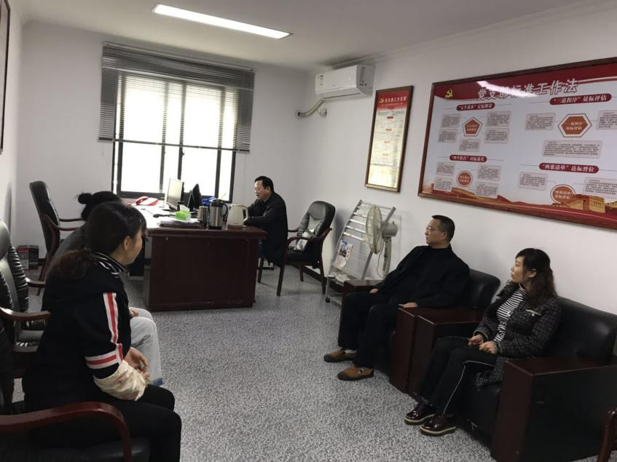
2020年10月15日，中共达州市建筑业协会联合委员会在协会办公室举行10月份党建活动，活动传达学习了《关于巩固深化“不忘初心，牢记使命”主题教育成果的意见》。相关同志参加了活动。
会议传达学习了：一、坚持用习近平新时代中国特色社会主义思想武装全党；二、强化理想信念教育和党性教育；三、开展经常性政治体检；四、推动党员，干部履职尽责，担当作为；五、聚焦破解重点难点问题加强调查研究;六、坚持不懈为群众办实事做好事解难事。七、坚决反对形式主义，官僚主义；八、开展常态化专项整治；九、督促党员、干部遵规守纪、廉洁从政。

抄报：达州市第二综合党委 中共达州市住建局党委
抄送：各会员单位党委、总支、支部
中共达州市建筑业协会联合委员会 2020年10月19日印

